2020.9.28

1.下载并安装了arduino IDE，EAGLE，github客户端。

2通过<https://www.tinkercad.com/learn/project-gallery;collectionId=OMOZACHJ9IR8LRE>网站学习了arduino的编程格式，了解了arduino常用库的使用和代码编写，在线调试。编写了点亮并让LED灯闪烁程序，舵机驱动程序，超声波测距程序。

3.学习了解github的常用功能。

2020.9.29

1.将舵机程序和超声波程序结合起来，实现超声波检测的距离和舵机旋转的角度成正比，也就是超声波检测到的距离越大，舵机旋转的角度越大。

2.了解了EAGLE软件的原理图绘制和印制板图的一些基本操作。

arduino代码：

#include <Servo.h>

#define TrigPin 2

#define EchoPin 3

Servo myservo; // 定义Servo对象来控制

int pos = 0; // 角度存储变量

float valuechange=0;//测距值转换后

float Value_cm; //测距值

void setup()

{

Serial.begin(9600); //串口波特率设置

pinMode(TrigPin, OUTPUT);//超声波引脚设置

pinMode(EchoPin, INPUT);

myservo.attach(9); // 控制线连接数字9

}

void loop()

{

digitalWrite(TrigPin, LOW); //低高低电平发一个短时间脉冲去TrigPin

delayMicroseconds(2);

digitalWrite(TrigPin, HIGH);

delayMicroseconds(10);

digitalWrite(TrigPin, LOW);

Value_cm = float( pulseIn(EchoPin, HIGH) * 17 ) / 1000;

valuechange=map(Value_cm,0,4000,0,180);//测距值转换

myservo.write(valuechange); // 舵机角度写入

delay(50);

Serial.print(Value_cm); //打印测距值

Serial.println("cm");

delay(1000);

}

电路图：

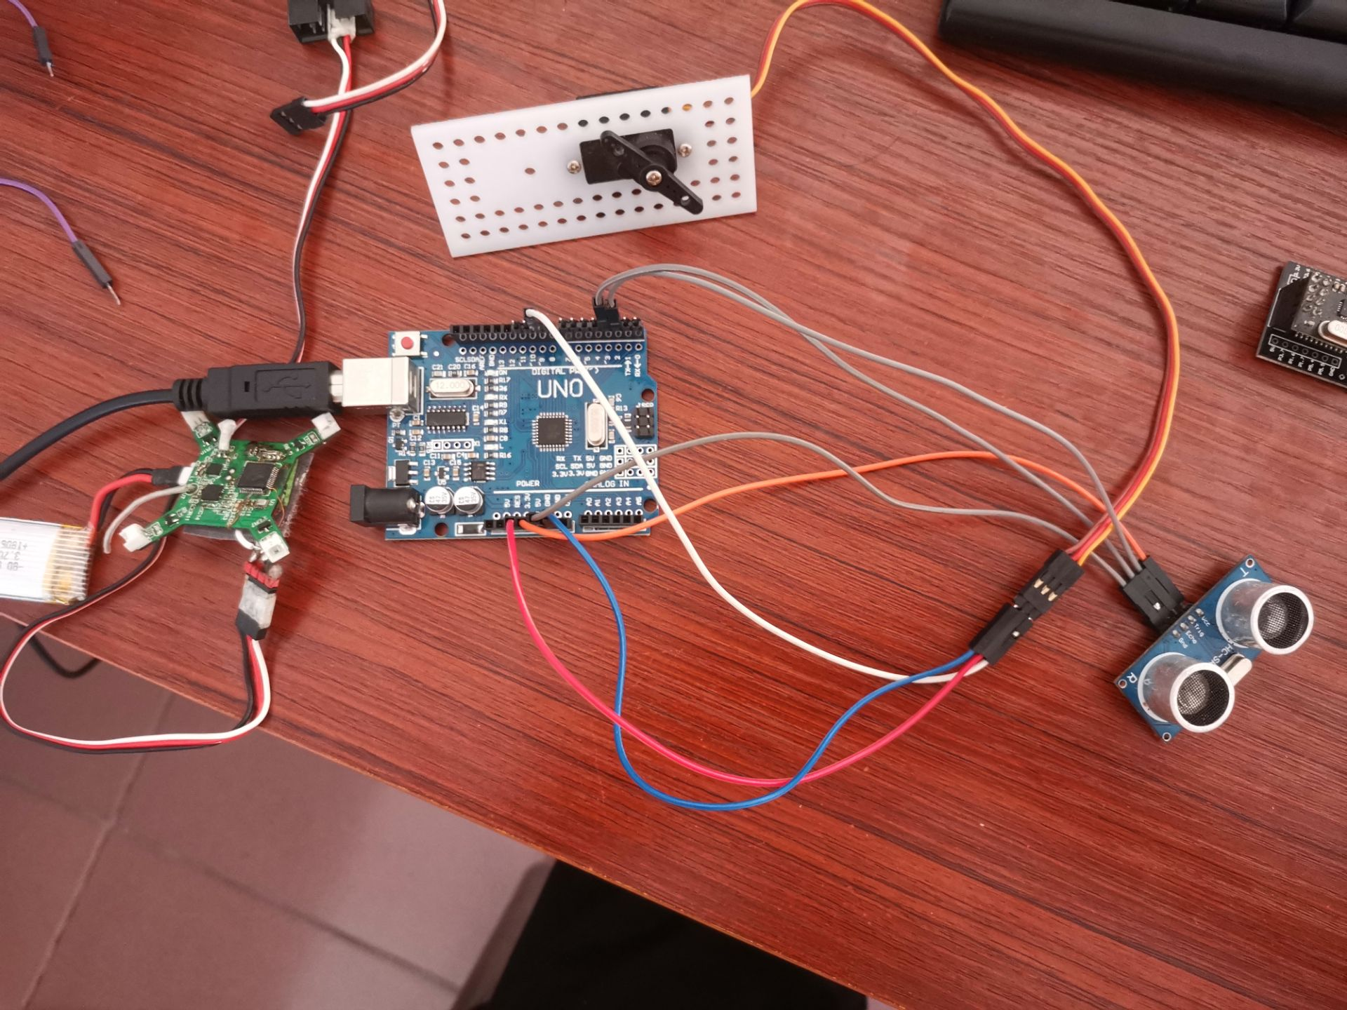

串口反馈超声波测距值：

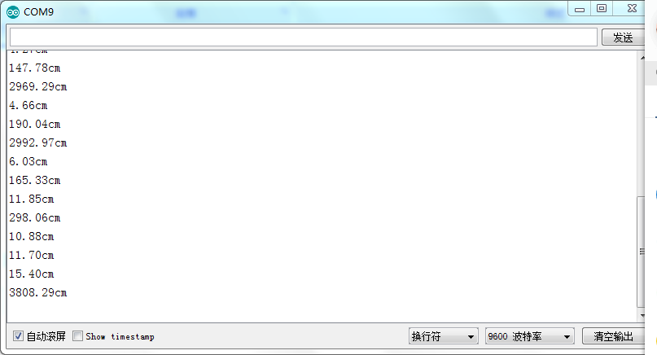

Lcd显示代码：

#include <Wire.h>

#include <LiquidCrystal_I2C.h>

LiquidCrystal_I2C lcd(0x27,16,2); //配置LCD地址及行列

void setup()

{

lcd.init(); //初始化LCD

lcd.backlight(); //打开背光

}

void loop()

{

lcd.setCursor(2,0);//设置显示位置

lcd.print("LCD1602 IIC");//显示字符数据

lcd.setCursor(0,1);//设置显示位置

lcd.print("JUST USE TWO IO");//显示字符数据

}

